 МОУ»Верхнекизильская ООШ»

**«Деревья**

**нашего села»**

*краткосрочный проект*

*(старшая группа)*

*2017г.*

**Воспитатель: Шамара Н.Н.**

|  |  |
| --- | --- |
| **Содержание** | **Пояснение** |
| **Название проекта** | «Деревья нашего села» |
| **Тип проекта** | Педагогический |
| **Вид** | Познавательный, информационный, исследовательский, творческий, игровой, групповой, краткосрочный |
| **Образовательная область** | Познание |
| **Участники проекта** | Воспитатель, дети старшей группы |
| **Сроки реализации** | 16 октября- 20 октября |
| **Актуальность** | * Донести до сознания детей, что растения– наше богатство. * Развивать интерес к родной природе, желание больше узнать об особенностях своего края, о природном разнообразии страны. |
| **Цель проекта:** | Расширение представлений о многообразии растительного мира. Формировать умение классифицировать деревья.  Обобщение  и систематизация представлений  у детей об изменениях, происходящих в жизни деревьев и кустарников осенью. |
| **Задачи:** | Обобщение и систематизация знаний детей по данной теме.   Расширение, обобщение активизация и актуализация словаря по теме «Деревья и осенью».   Обучение детей устанавливать связи и взаимодействия человека с природой.  Закрепление названий деревьев, их строение, внешние признаки.   Развитие умений детей в продуктивной и других видах детской деятельности. |

**Прогнозируемый результат:**

- Расширение кругозора детей по данной теме;

- Активизация словарного запаса;

**План работы**

|  |  |
| --- | --- |
| **Разделы работы** | **Основное содержание** |
| **Образовательная деятельность** | **Коммуникация:**  **Презентация «Деревья в нашей жизни»**  **Беседы**   * об осени, о листопаде, изменениях, происходящих. в природе. * умение составлять описательные рассказы  о деревьях и кустарниках, настроении и  ощущениях, которые возникают во время прогулки . * о деревьях, их  классификация * составление гербария из листьев.   **Экскурсия «Деревья осенью»**  **Художественное творчество:**  Рисование «Дождь идёт» , «Деревья осенью»  Лепка «Осенний лес».  **Познание**  ФЦКМ  «Деревья Южного Урала»  Конструирование  Поделки из природного материала   * **Чтение художественной литературы** * Л.Н. Толстой, «Дуб и орешник». * Соколов-Микитов, «Осень». * Е. Трутнева, «По лесным тропинкам». * Н. Сладков, «Осень на пороге». |
| **Книжный уголок:** | * А. Пластов. «Костер в поле». * И. Левитан «Октябрь». * И.Бродская «Упавшие листья». * B.Серов «Октябрь». * C.Куприянова * «Осень» (из альбома «Иллюстративный материал...»). * С.Воронина «Моя береза. Осенью» * К.Ушинский  «Спор деревьев» |
| **Игровая деятельность** | **Дидактические игры и упражнения:**   * Д/и "Загадай, мы отгадаем" * Д/и  "С какой ветки детки? " * Д/и "Найди дерево по семенам". * Д/и "Найди лист такой, как покажу" * Д/и "Береза" * Д/и "Листья" * Д/и "Дождик |
| **Наблюдения** | * за листопадом |
| **Исследовательская деятельность** | * рассматривание и сравнение листьев (по форме, размеру, длине черенка) * наблюдение за листопадом * обследование и рассматривание  листьев:                - определять форму: круглые, овальные, ремневидные, целый, вырезной и др.;            - окраску: оттенки зелёного цвета, окраска верхней и нижней листовой пластины, неоднородность цвета (пятнистость, полосатость);               -  величину – использовать в определении более точные градации: мелкие листья, крупные, средней величины (в сравнении и как постоянный признак);               -  поверхность листа: гладкий, ворсистый, блестящий – не блестящий; плотность и толщину листьев;               - рассматривание листьев через лупу |
| **Физкультура** | Подвижные игры: " Листопад" , «Ветер и листья», «Поймай листок» |
| **Здоровье** | Свободное общение «Могут ли деревья  лечить?», « О пользе деревьев и кустарников» |

**Работа с родителями:**

* Обновление информационного стенда на тему: «Деревья наших лесов»
* Рекомендации по закреплению с детьми материала по данной теме.
* Рекомендации родителям по чтению художественной литературы .

Анализ работы по проекту

В проектной деятельности использовались методы, предъявляемые к современной дошкольной педагогике, а именно ФГОС. Использование интеграции во всей деятельности, способствовало активизации познавательной активности воспитанников, стимулировало и развивало психические процессы, развитие мышления, восприятия, памяти. Подобранные приемы в процессе проведения творческих мероприятий  позволяло воспитанникам в яркой, интересной форме рассматривать понятия и определения, видеть объекты деятельности на фотографиях и презентации, закреплять материал в интересной форме, что способствовало  чёткому восприятию материала по данной теме.

**Конспект НОД в старшей группе «Деревья Южного Урала»**

Цель: Формирование  у детей положительного отношения к природе родного края.       Задачи: познакомить детей с деревьями Южного Урала, учить сравнивать деревья по внешним признакам, развивать наблюдательность, внимание, мышление, память, умение анализировать, обобщать, делать выводы, связную речь, расширять словарный запас;  закреплять умение рисовать деревья; воспитывать любовь и бережное отношение к родной природе, Родине, способствовать формированию социально- коммуникативных навыков, вызывать эмоциональный отклик в процессе любования родной природой.

 Предварительная работа:

 1.Наблюдения за деревьями на прогулке.                                                               2.Разучивание стихов, песен, загадок, пословиц о деревьях.

3.Чтение литературы природоведческого характера.

4.Рассматривание иллюстраций, репродукций художественных произведений.               5.Беседы о природе Южного Урала.

Словарная работа: Береза- березовая, дуб- дубовая, осина- осиновая, рябина-рябиновая, клен -кленовая, ива- ивовая, сосна- сосновая, ель- еловая; хвойный лес, лиственный лес; хвоя, смола, янтарь.

Материалы к занятию: иллюстрации с изображением деревьев, леса, гербарий листьев разных деревьев, мяч ,листы белой бумаги А4,краски, кисти, стаканчики с водой.

                                      Ход НОД:

(на доске иллюстрации деревьев Южного Урала. Звучит аудиозапись со звуками леса)

В: - Ребята, как вы думаете, куда мы с вами попали? - Почему вы решили, что это лес? ( слышно как птицы поют, вокруг много деревьев)  - Предлагаю прогуляться по лесу. Отгадайте, какие деревья  растут в нашем лесу:                                                                     1. Разбежались по лужайке

Беззаботной легкой стайкой,

Словно девочки- подростки,

Белоствольные …(березки).

2.К речке дерево склонилось.

А склонившись , удивилось:

Как же я красива!

Называюсь…(ива).

3.Всегда от холода трясусь,

Всего- всего в лесу боюсь.

Не береза, не рябина,

Я пугливая…(осина).

4.Для бани веничек готовят,

Листочки прочно так сидят,

 Его плоды зверей накормят,

Коль крепок ты, то с ним сравнят.(дуб)

5.В сенокос горька,                                                                                                                       А в мороз сладка,                                                                                                                       Что за ягодка?(рябина)

6.Желто-красная одежка,

Каждый листик, как ладошка.

Осенью всех ярче он.

Догадались? Это... (клен)

7.Ее всегда в лесу найдешь.

Пойдем гулять и встретим.

Стоит колючая ,как еж,

Зимою в платье летнем.(ель)

8.Живет лет 300 или больше,

 Светолюбивая она,

Совсем неприхотлива к почве,                                                                                         Иголки по две, то- …(сосна)

 (Дети отгадывают загадки и находят данное дерево на картинке.)

В:- Все эти деревья растут у нас на Южном Урале. Ребята, чем похожи деревья между собой? (у них есть ствол, ветви, листья, корни)

В:- А у всех деревьев есть листья? (нет, у ели и сосны иголки. - А иголки у них одинаковые?  ( нет, у сосны иголочки длинные, светлые , мягкие, а у ели короткие, темные и колючие). -  Эти иголки называются хвоя, а деревья, у которых вместо листьев хвоя, называются хвойными. А как вы думаете, как тогда называются деревья, у которых листья?

В: – Правильно, а листочки у деревьев тоже все разные, вот посмотрите.                         (воспитатель с детьми рассматривают гербарии с листьями разных деревьев и сравнивают их)

В: - Как называются деревья, которые растут в лесу? (Лесные) - А какие деревья растут в саду?  (Садовые)

 В: - Давайте поиграем в игру. Я вам буду бросать мяч и называть дерево, а вы будете отвечать, к каким деревьям (лесным или садовым) оно относится.

 В: - Ребята, как выдумаете, деревья живые? (Да, они растут, дышат и питаются)- Как питаются деревья? (Корнями)  - А как деревья дышат?  (Листьями)

В: - Деревья вдыхают загрязненный воздух, который выделяют машины, заводы. А отдают чистый воздух- кислород, который необходим всем живым существам. Без кислорода все живое на земле погибнет. - Ребята, а зачем деревьям кора? ( Она защищает дерево от мороза, от солнца, от ветра)

 В:– С какого дерева эта кора? (С березы) - Значит она какая?( Березовая)                      (Воспитатель показывает детям образцы коры с разных деревьев, дети отвечают, какая это кора, чем отличается)

В: – Многие люди весной ходят в лес за березовым соком. Для этого они делают надрез на дереве , и оттуда струйкой бежит сок. Конечно, березовый сок очень полезен, в нем много витаминов. Но березам это наносит большой вред, потому, что люди оставляют раны на стволах, часто забывают их замазать глиной или землей .А кто знает, во что превращается еловый и сосновый сок?( В смолу)

В: – Правильно, со временем смола каменеет и превращается в янтарь, из которого делают украшения: бусы, серьги, кольца, браслеты. А  какую пользу еще деревья приносят людям? ( Из дерева делают бумагу, карандаши, игрушки, украшения, спички, мебель, строят дома.

В: – Вот видите, сколько пользы для человека от деревьев. Что  же мы с вами должны делать, чтобы сберечь такое богатство

Физминутка:

В:– А сейчас давайте представим, что мы с вами деревья , а наши руки.

  Выросли деревья в поле.  
Хорошо расти на воле! (Потягивания – руки в стороны)  
Каждое старается,  
К небу, к солнцу тянется. (Потягивания руки вверх)  
Вот подул веселый ветер,  
Закачались тут же ветки, (Дети машут руками)  
Даже толстые стволы  
Наклонились до земли. (Наклоны вперед)  
Вправо-влево, взад-вперед –  
Так деревья ветер гнет. (Наклоны вправо-влево, вперед-назад)  
Ветер стих. Взошла луна.  
Наступила тишина. (Опустили руки)

В:- А сейчас мы с вами нарисуем свое любимое дерево.

 (В конце занятия устраивают выставку)

## 

## 

## 

## [Дуб и орешник](http://vseskazki.su/avtorskie-skazki/lev-tolstoi/basni-t/dub-i-oreshnik.html) Л.Н.Толстой

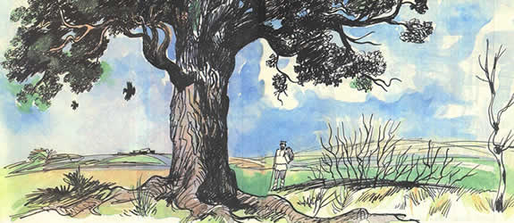

Старый дуб уронил с себя желудь под куст орешника. Орешник сказал дубу: — Разве мало простора под твоими сучьями? Ты бы ронял свои желуди на чистое место. Здесь мне самому тесно для моих отростков, и я сам не бросаю наземь своих орехов, а отдаю их людям. — Я живу двести лет, – сказал на это дуб, – и дубок из этого желудя проживет столько же. Тогда орешник рассердился и сказал: — Так я заглушу твой дубок, и он не проживет и трех дней. Дуб ничего не ответил, а велел расти своему сынку из желудя. Желудь намок, лопнул и уцепился крючком ростка в землю, а другой росток пустил кверху Орешник глушил его и не давал солнца. Но дубок тянулся кверху и стал сильнее в тени орешника. Прошло сто лет. Орешник давно засох, а дуб из желудя поднялся до неба и раскинул шатер на все стороны.

**Иван Сергеевич Соколов - Микитов. "Осень в лесу".**

Пришёл сентябрь. После знойного лета, после августовских тёплых дней наступила золотая осень. По опушкам лесов ещё растут грибы: красноголовые подосиновики, зеленоватые и розовые сыроежки, скользкие грузди и душистые рыжики. На старых больших пнях жмутся друг к дружке тонконогие опёнки.  В моховых болотах ожерельем рассыпана по кочкам румяная клюква. На освещенных солнцем лесных полянках краснеют гроздья рябины.  Чист и прозрачен воздух. Далеко слышны звуки, отчётливо разносятся голоса. На дне лесного ручья виден каждый камешек, каждая тонкая травинка. По прозрачному высокому небу бегут и "бегут облака. В погожие дни многие птицы готовятся к отлёту. Уже улетели ласточки, быстрокрылые стрижи. Остаются зимовать рябчики, тетерева, куропатки.  В шумные стайки собираются скворцы, улетают на юг певчие птицы. В дальний путь отправляются дикие гуси, покидают родные болота длинноногие журавли...

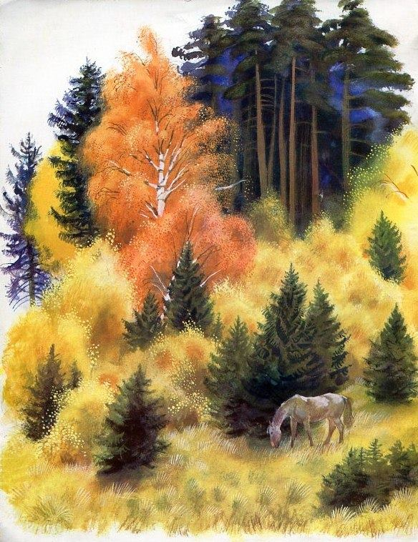  
Художник: Н. Устинов

# Сказка: Николай Сладков "Осень на пороге"

Жители леса! - закричал раз утром мудрый Ворон. - Осень у лесного порога, все ли к её приходу готовы? Как эхо, донеслись голоса из леса: - Готовы, готовы, готовы... - А вот мы сейчас проверим! - каркнул Ворон. - Перво-наперво осень холоду в лес напустит - что делать станете? Откликнулись звери: - Мы, белки, зайцы, лисицы, в зимние шубы переоденемся! - Мы, барсуки, еноты, в тёплые норы спрячемся! - Мы, ежи, летучие мыши, сном беспробудным уснём!

Откликнулись птицы: - Мы, перелётные, в тёплые края улетим! - Мы, оседлые, пуховые телогрейки наденем! - Вторым делом, - Ворон кричит, - осень листья с деревьев сдирать начнёт! - Пусть сдирает! - откликнулись птицы. - Ягоды видней будут! - Пусть сдирает! - откликнулись звери. - Тише в лесу станет! - Третьим делом, - не унимается Ворон, - осень последних насекомых морозцем прищёлкнет! Откликнулись птицы: - А мы, дрозды, на рябину навалимся! - А мы, дятлы, шишки начнём шелушить! - А мы, щеглы, за сорняки примемся! Откликнулись звери: - А нам без мух-комаров спать будет спокойней! - Четвёртым делом, - гудит Ворон, - осень скукою донимать станет! Туч мрачных нагонит, дождей нудных напустит, тоскливые ветры науськает. День укоротит, солнце за пазуху спрячет! - Пусть себе донимает! - дружно откликнулись птицы и звери. - Нас скукою не проймёшь! Что нам дожди и ветры, когда мы в меховых шубах и пуховых телогрейках! Будем сытыми - не заскучаем! Хотел мудрый Ворон ещё что-то спросить, да махнул крылом и взлетел. Летит, а под ним лес, разноцветный, пёстрый - осенний. Осень уже перешагнула через порог. Но никого нисколечко не напугала.

**Спор деревьев (рассказ) К.Ушинский**

 Заспорили деревья промежду себя: кто из них лучше? Вот дуб говорит:  
  
– Я всем деревам царь! Корень мой глубоко ушел, ствол в три обхвата, верхушка в небо смотрится; листья у меня вырезные, а сучья будто из железа вылиты. Я не кланяюсь бурям, не гнусь перед грозою.  
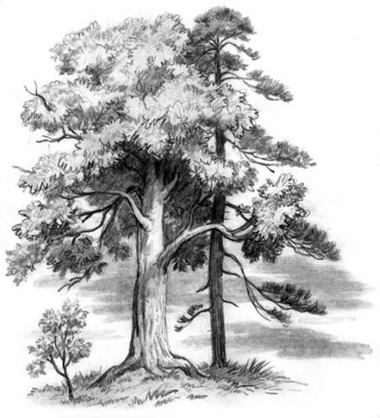  
Услышала яблоня, как дуб хвастает, и молвила:  
  
– Не хвастай много, дубище, что ты велик и толст: зато растут на тебе одни желуди, свиньям на потеху; а мое-то румяное яблочко и на царском столе бывает.

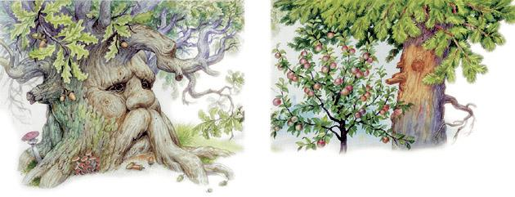  
Слушает сосенка, иглистой верхушкой качает.  
  
– Погодите, – говорит, – похваляться; вот придет зима, и будете вы оба стоять голешеньки, а на мне все же останутся мои зеленые колючки; без меня в холодной стороне житья бы людям не было; я им и печки топлю, и избы строю.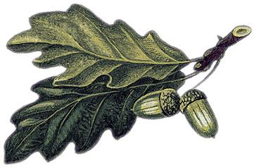

**Подвижная игра «Листопад»**

**Цели:** закрепить знания о цвете, величине осенних листьев; учить передвигаться по площадке, следуя указаниям которые даются в игровой форме; конкретизировать понятие «листопад».

Материал: осенние листья.

**Ход игры**

Педагог говорит: «Ребята! Все вы будете листочками, выберите листочек, который понравится: кто жёлтый, кто красный, кто большой, кто маленький».

Каждый ребёнок показывает и называет, какой листочек он выбрал по цвету и величине.

Педагог рассказывает: «Листья лёгкие, они медленно летят по воздуху. (Дети бегают и взмахивают руками).

Листопад! Листопад!

Листья жёлтые летят!

Кружатся красивые жёлтые листочки. (Действия выполняют дети с жёлтыми листочками).

Кружатся красивые красные листочки. (Действия выполняют дети с красными листочками).

Покружились и уселись на землю. (Дети приседают). Сели! Уселись и замерли. (Дети не шевелятся).

Прилетел лёгкий ветерок, подул. (Дует взрослый, за ним дети)

Педагог продолжает: «Поднялись листья разлетелись в разные стороны. (Дети разбегаются по площадке). Закружились, закружились, закружились!

Листопад! Листопад!

Листья по ветру летят!

Затих ветерок, и вновь медленно опускаются на землю…листья»

По желания детей игра продолжается 2-3 раза.

**П\ игра «Ветер и листья».**

По сигналу «Ветер!» - дети бегают по площадке в разных направлениях, помахивая листочками («ветер кружит в воздухе осенние листья»). По сигналу «Нет ветра!» - приседают («листья упали на землю») (1,5-2 мин). Бегать, не наталкиваясь, уступать дорогу друг другу; действовать по сигналу

**П/ игра «Поймай листок»**

Цель – развить умение подпрыгивать на месте как можно выше.  
Ход игры: Дети пытаются поймать листок, висящий на веточке или летящий по воздуху.

**Физминутки**

**Во дворе стоит сосна**

Во дворе стоит сосна,  
К небу тянется она.  
Тополь вырос рядом с ней,  
Быть он хочет подлинней. (Стоя на одной ноге, потягиваемся —руки вверх, потом то же, стоя на другой ноге.)  
Ветер сильный налетал,  
Все деревья раскачал. (Наклоны корпуса вперёд-назад.)  
Ветки гнутся взад-вперёд,  
Ветер их качает, гнёт. (Рывки руками перед грудью.)  
Будем вместе приседать -  
Раз, два, три, четыре, пять. (Приседания.)  
Мы размялись от души  
И на место вновь спешим. (Дети идут на места.)

**Старый клен**

На поляне перезвон —  
Это пилят старый клен. (Дети встают парами, изображают работу пилой)  
Поперечная пила  
Охватила полствола,  
Рвет кору и режет жилки, (поднимают руки вверх)Брызжут желтые опилки.  
Только крякнул старый ствол  (медленно наклоняются)  
И пошел, пошел, пошел.  
Грянул наземь левым боком, (ложатся на левый бок)  
Утонул в снегу глубоком. (потягиваются)  
С. Маршак

**Дуб зелёный**

На поляне дуб зелёный,  
Потянулся к небу кроной. (Потягивания — руки вверх.)  
Он на ветках среди леса  
Щедро жёлуди развесил. (Потягивания — руки в стороны.)  
А внизу грибы растут,  
Их так много нынче тут!  
Не ленись и не стесняйся,  
За грибами наклоняйся! (Наклоны вперёд.)  
Вот лягушка поскакала,  
Здесь воды ей, видно, мало.  
И квакушка бодро скачет  
Прямо к пруду, не иначе. (Прыжки на месте.)  
Ну, а мы пройдём немного.  
Поднимаем выше ногу! (Ходьба на месте.)  
Походили, порезвились,  
И на травку опустились!

**РЯБИНКА**

На холме стоит рябина,

Держит прямо, ровно спинку.

Ей не просто жить на свете –

Ветер крутит, вертит ветер.

Но рябинка только гнется,

Не печалится – смеется.

Вольный ветер грозно дует

На рябинку молодую.